「家庭教育」教學活動設計
設計人：陳崇仁 教學節數：共3節
教學  起訖日期 |  | 105.11.7~12.9 |  | 主題 | 有話對您說 | 適用  年級 | 六年級
能力指標 |  | 【健康與體育】  6-2-2 了解家庭在增進個人發展與人際關係上的重要性。  【家政教育】  4-3-3 運用溝通技巧與家人分享彼此的想法與感受。  【家庭教育】  I-1-3-2 瞭解兒童的家庭責任 |  |  |  | 教 學 準 備
- 班級活動照片
- 紙張
- 美工用具
月 | 日 | 節 | 教 學 重 點
 |  | 6 | 1.透過活動，學習表達感恩之情。
學 習 目 標
- 能透過口語分享自己成長過程中與家人印象最深的互動。
- 能夠寫出自己想感謝家人的話語。
- 能和同學討論如何讓自己未來面對相似的情境時，和家人有更好的互動。

教 學 指 導 要 點 | 教學時間 | 教學資源 | 評量  重點
【單元活動一】說真心話(共120分鐘、3節課)  - 教師將全班分為3組。  - 從最近多媒體廣告中，電信業者透過電話連線將家人對話的情景，於班上播放，揭開活動主題。  【備註：教師可視各班情況與上課時間的不同，選擇播放不同年齡版本的片段，已引發學生共鳴為主。】  (三)教師引導學生思考︰平時會與家人談心嗎?如果發生不愉快的事情時，都選擇用什麼方式解決?  (四)教師將學生所講的問題寫至黑板上，進行統整，讓學生察覺原來和父母互動，有更多種方式。例如︰在房間留下小紙條、請姊姊代為轉達、用簡訊、寫小卡片等等。  (五)教師將答案略分為三大類，模擬家人對話；每組再分成「父母組」與「子女組」。  (六)教師說明規則：  1.每組每次派2人、1人飾演父母。  2.每人演示時間為1分鐘，陳述內容可以是表達感謝，或是解開自己的心結。  (七)請各組依據分配的「主題」與「角色」進行討論。  (八)每一情境模擬結束後，再請另外2組進行討論，選出認為較合理能解決親子間紛爭的對話型態。  (九)針對每一種情境進行整體性的團體討論。  (十)教師統整：  1.從剛剛的分享活動看到什麼?(親子問題如何產生)  聽到什麼?(模擬對話時語氣或是對話內容)  2.為什麼有些人可以侃侃而談?有些人卻不擅於表達自己的想法(容易造成溝通不良的原因，例如：個性倔強、害羞)  3.如果今天是你，你會選擇用什麼方式開口?(有效溝通的方式)  (十一)結論  1.了解溝通不良的原因之後，我們可以嘗試用新的方法與父母溝通。  2.溝通過程若能站在對方立場多想一下，互相尊重，相信親子間的  溝通與誤會會更少。 | 10’  10’  15’  15’  15’  10’  10’  10’  15’  10’ | 相關媒體  紙、筆  黑板 | 態度  評量  口頭  評量  實作  評量

有話對您說
「家庭教育」教學活動剪影

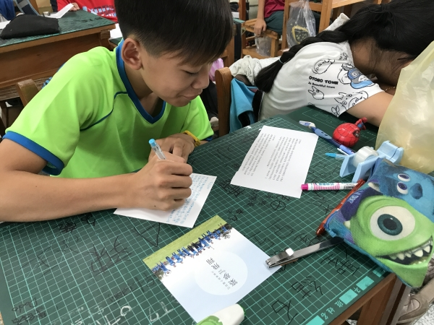 |  | 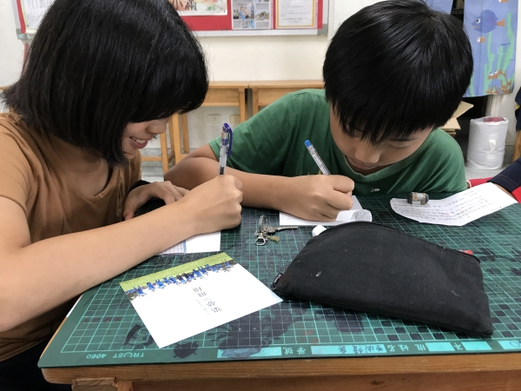
照片說明 |  | 照片說明
書寫感謝小卡 |  | 書寫感謝小卡
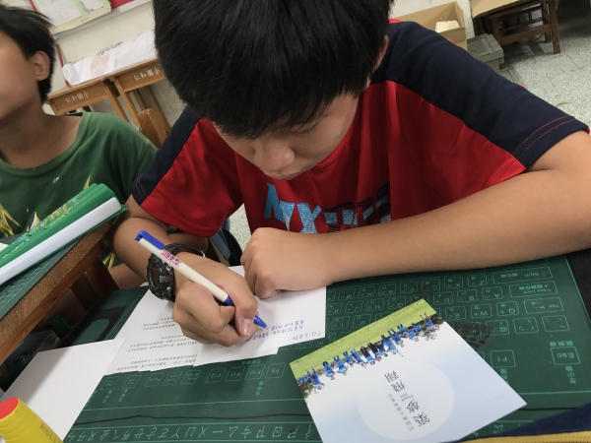 |  | 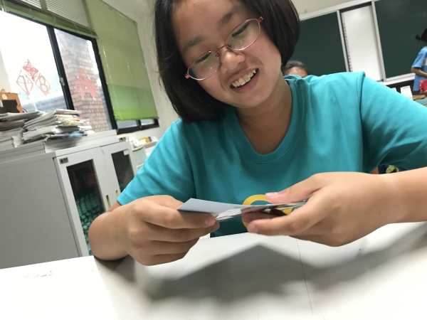
照片說明 |  | 照片說明
書寫感謝小卡 |  | 書寫感謝小卡禮

「家庭教育」教學活動設計
設計人：陳崇仁 教學節數：共3節
教學  起訖日期 |  | 106.5.29~6.9 |  | 主題 | 感恩的季節 | 適用  年級 | 六年級
能力指標 |  | 【健康與體育】  6-2-2 了解家庭在增進個人發展與人際關係上的重要性。  【家政教育】  4-3-3 運用溝通技巧與家人分享彼此的想法與感受。  【家庭教育】  I-1-3-2 瞭解兒童的家庭責任 |  |  |  | 教 學 準 備
- 班級活動照片
- 紙張
- 美工用具
月 | 日 | 節 | 教 學 重 點
 |  | 6 | 1.透過畢業季回想成長歷程。  2.透過活動，學習表達感恩之情。
學 習 目 標
- 能透過口語分享自己成長過程中與家人印象最深的互動。
- 能夠寫出自己想感謝家人的話語。
- 能和同學討論如何讓自己未來面對相似的情境時，和家人有更好的互動。

教 學 指 導 要 點 | 教學時間 | 教學資源 | 評量  重點
【單元活動一】真愛不卡卡 (共40分鐘、1節課)  - 教師整理出學生近期活動照片電子檔。  - 從眾多電子檔中，學生挑選一張認為最能代表班上活動的照片。  【備註：教師可事先過濾照片，選擇盡量以班級為主體的活動照片，營造整體的團隊感。】  (三)教師詢問學生意見︰你為什麼會選擇這張?這張照片傳達出什麼氣氛?  (四)教師將學生所挑選的照片進行統整，讓學生從中挑選出即將印刷在卡片上的代表照片。  (五)教師引導學生書寫感謝話語草稿，不管是生活上、課業上或過去與父母的互動中，選出最能傳遞對父母感恩之情的謝卡內容。  (六)教師統整活動成果：請大家收好感謝卡草稿，下次活動即將書寫在  感謝卡上。  【單元活動二】書寫真情 (共40分鐘、1節課)  - 教師將感謝小卡發下。  - 藉由上次的感謝卡草稿，將感謝話語書寫入感恩小卡中。  (三)分享時刻︰挑選自願的學生分享最後寫給家人的感謝卡內容。  (四)將感謝卡封裝完成。  【單元活動三】禮輕情意重 (共40分鐘、1節課)  - 教師將溫馨小禮製作素材發下。  - 分配製作小組，以分工方式分頭進行小禮包裝。  (三)溫馨時刻︰將學生之前製作的感謝卡結合手工包裝的小禮，完成一份感恩季節特製禮物，帶回家給父母，以表達這六年來的照顧之情與畢業前夕成長的喜悅。 | 5’  10’  5’  5’  10’  5’  25’  5’  10’  5’  25’  10’ | 相關媒體  紙、筆  黑板  包裝素材  糖果  感謝卡 | 態度  評量  口頭  評量  實作  評量  態度  評量  口頭  評量  實作  評量  態度  評量  口頭  評量  實作  評量

感恩的季節
「家庭教育」教學活動剪影

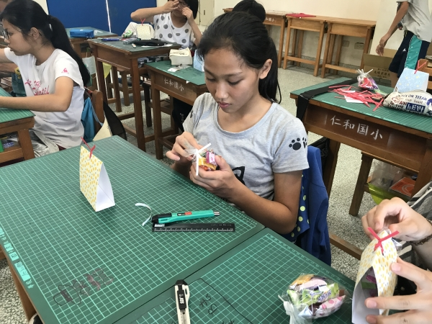 |  | 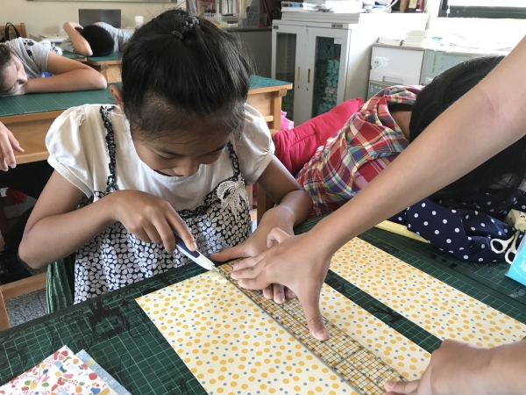
照片說明 |  | 照片說明
製作感謝小禮 |  | 製作感謝小禮
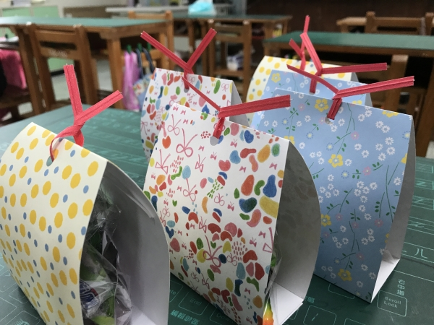 |  | 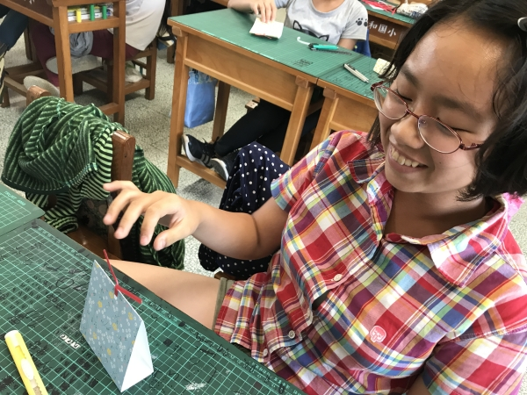
照片說明 |  | 照片說明
製作感謝小禮 |  | 製作感謝小禮

